Contenido

**INTELIJI IDEA** 2

**MAVEN** 2

**Instalación JDK (OPCIONAL SI YA HAS USADO JAVA)** 3

**Herramientas necesarias**

# **INTELIJI IDEA**

<https://www.jetbrains.com/idea/download/?section=windows>

Descargar la version Community

# **MAVEN**

<https://maven.apache.org/download.cgi>

Elegimos la opción sombreada

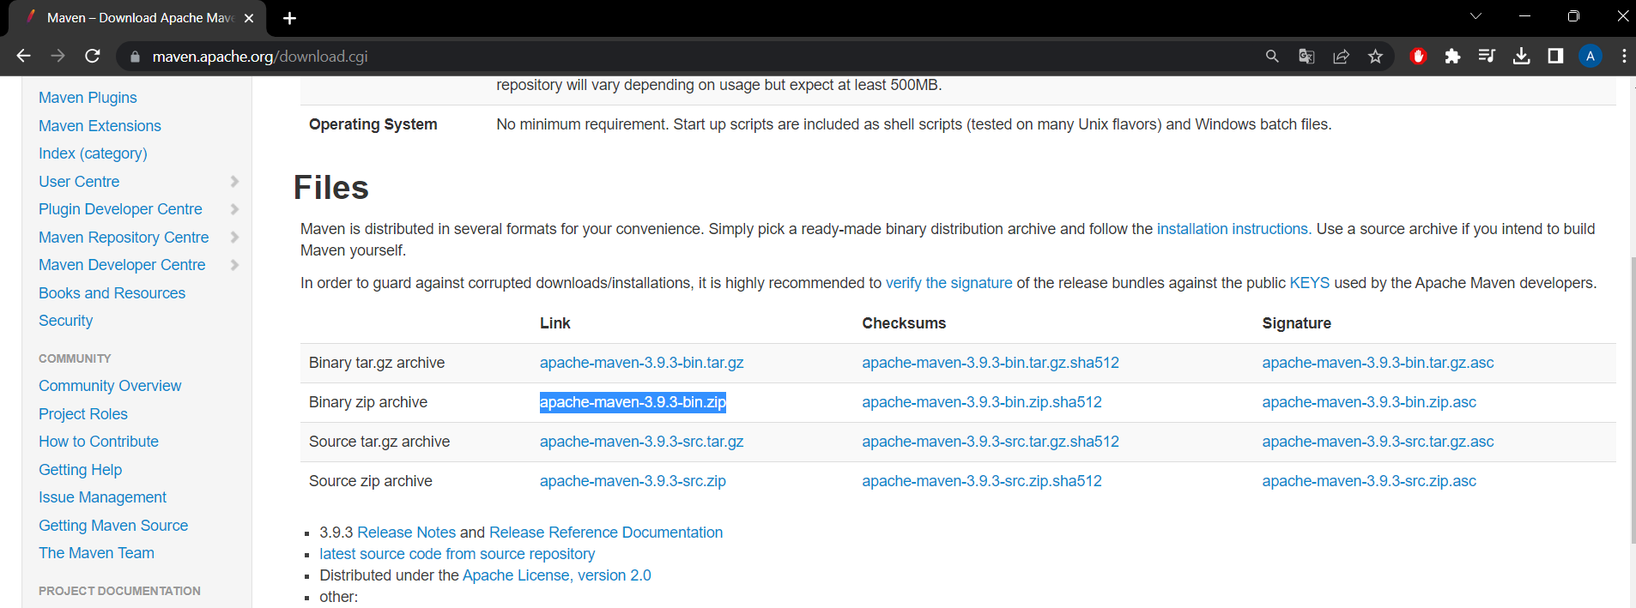

Al archivo descargado le cambiamos el nombre a Mave (opcional) y lo colocamos en el disco C

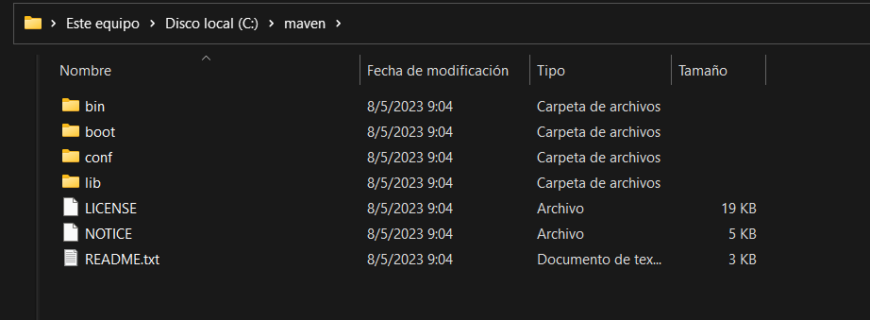

Aquí dentro observamos algunos archivos

Modificamos las variables de entorno

Damos en nuevo y creamos la opción seleccionada

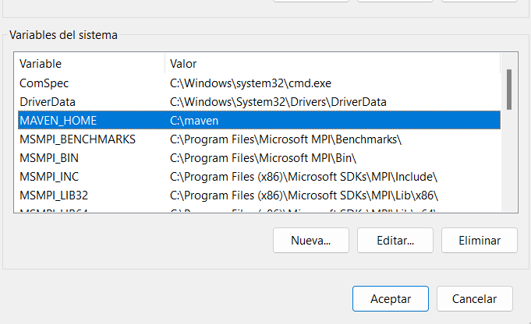

Así mismo bajamos hasta encontrar Path y creamos

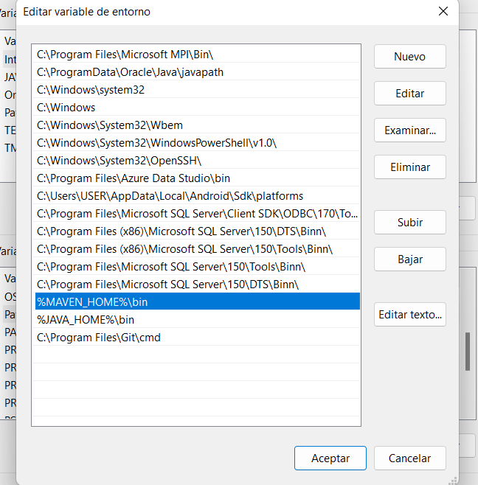

# **Instalación JDK (OPCIONAL SI YA HAS USADO JAVA)**

<https://www.oracle.com/java/technologies/downloads/>

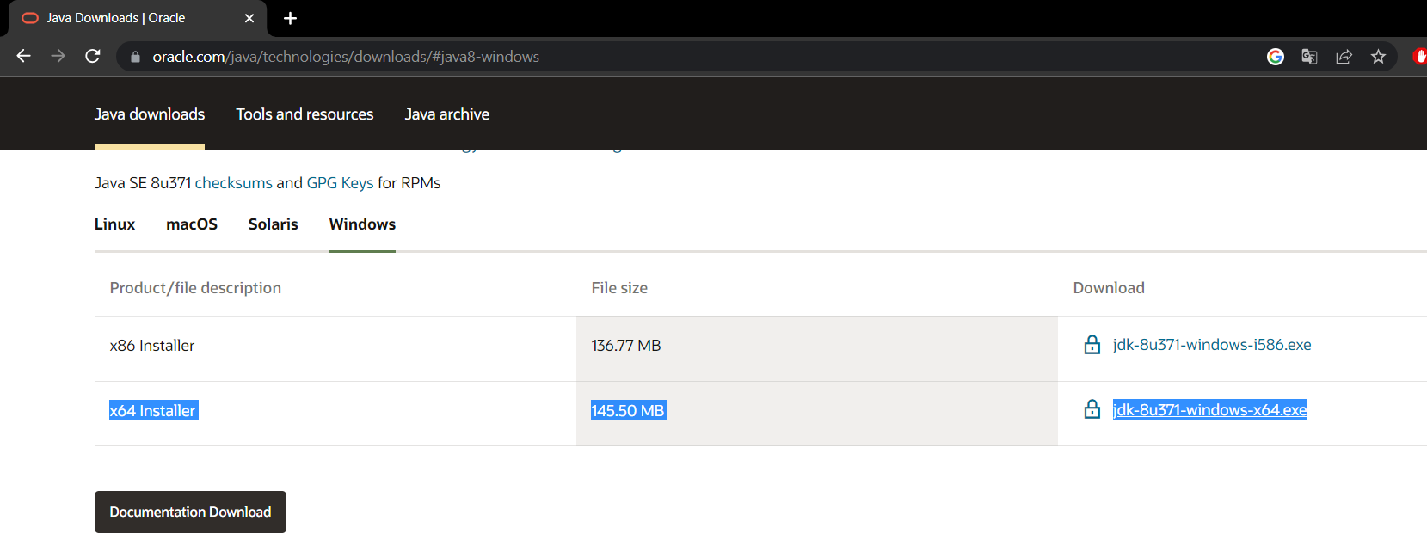

Descargamos el archivo y ejecutamos la instalación

Por default la ruta será

C:\Program Files\Java\jdk1.8.0_111

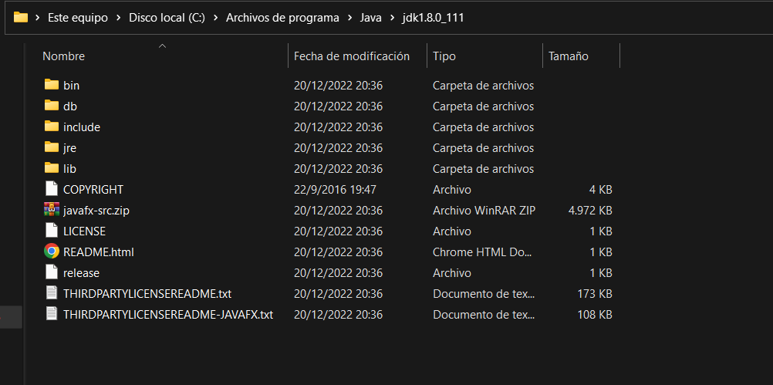

Asi mismo creamos las variables de entorno

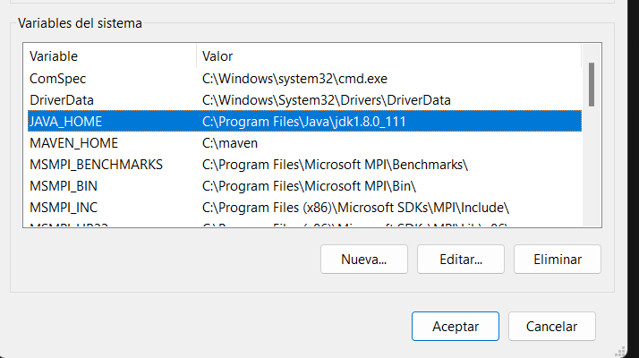

Y en el path

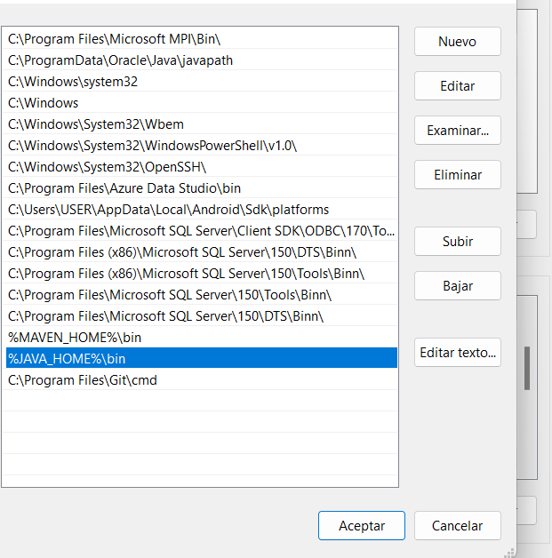

# Creación del proyecto con Spring Boot

Vamos a crear nuestro proyecto desde

<https://start.spring.io/>

Así vamos a crear nuestro proyecto inicialmente

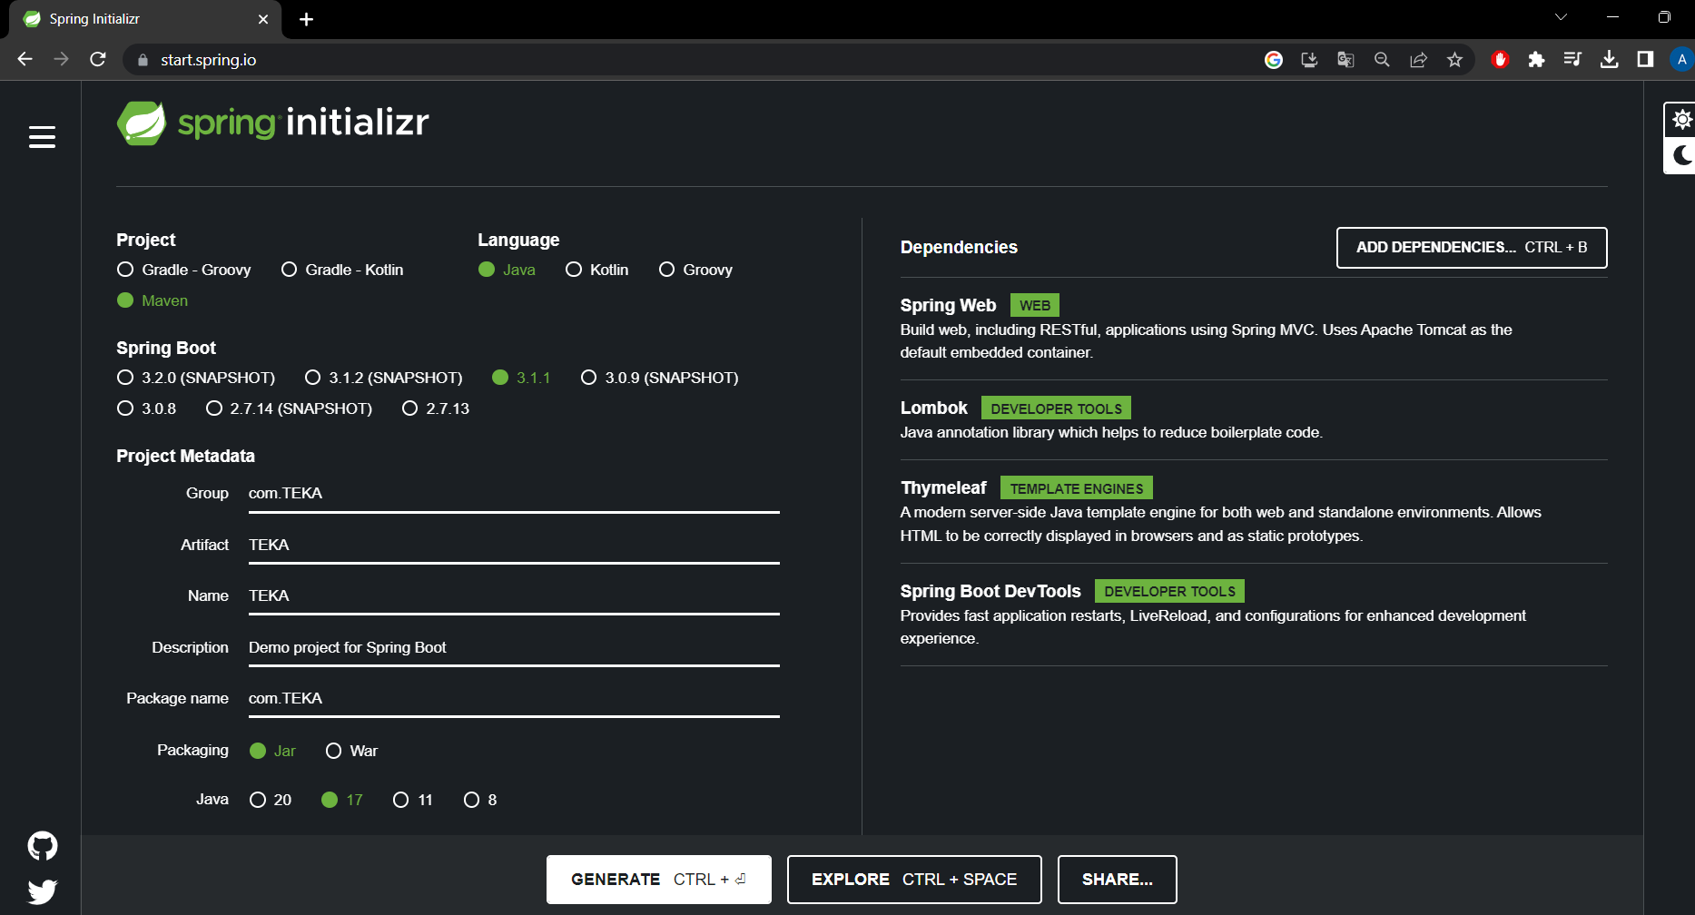

Luego agregaremos más dependencias.

Descargamos nuestro proyecto que estará en un ZIP y lo movemos a la ruta donde trabajaremos.\